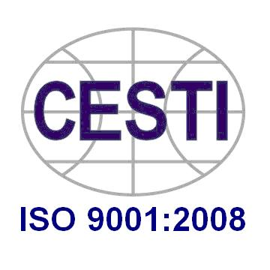 | SỞ KHOA HỌC VÀ CÔNG NGHỆ THÀNH PHỐ HỒ CHÍ MINH  TRUNG TÂM THÔNG TIN VÀ THỐNG KÊ KHOA HỌC VÀ CÔNG NGHỆ  79 Trương Định, Quận 1, TP.HCM. ĐT: 08.3824.3826 Fax: 08.3829.1957  Website: www.cesti.gov.vn - Email: xuhuongcongnghe@cesti.gov.vn

PHIẾU ĐĂNG KÝ THAM DỰ
BÁO CÁO CHUYÊN ĐỀ
-----
Đơn vị đăng ký: ……………………..……...…………………………….…………………
Địa chỉ: …………………………………………........…………………….………………...
Giám đốc: ……..........................………………………………………….……….………...
Điện thoại: ……………………………………………Fax …………………………………

Đăng ký tham dự buổi báo cáo chuyên đề “Xu hướng ứng dụng công nghệ sấy tiên tiến trong bảo quản và chế biến nông sản, thủy sản” tổ chức lúc 08h30 ngày 11/11/2016 với các đại biểu sau:

TT | Họ và tên | Chức vụ | Điện thoại liên hệ | Email

Ngày …… tháng …… năm ........
Đại diện đơn vị đăng ký
Vui lòng fax hoặc gửi email Phiếu đăng ký này về địa chỉ:

Trung tâm Thông tin và Thống kê KH&CN TP.HCM
(Phòng Cung cấp Thông tin)
79 Trương Định, Quận 1, Tp.HCM
ĐT: (08) 3824 3826
Fax: (08) 3829 1957
Email: xuhuongcongnghe@cesti.gov.vn
Xin chân thành cám ơn!

Họ tên: .................................................
Chức vụ: ..............................................

